附件1： 常州 市与会教师代表汇总表
序号 | 姓名 | 性别 | 单位 | 联系电话 | 代表类型
1 | 吴永才 | 男 | 常州市教育科学研究院 | 13813659258 | 领队
2 | 钱柳云 | 女 | 常州市教育科学研究院 | 15961211288 | 领队
3 | 周洁 | 女 | 中天实验学校 | 13401328101 | 参赛
4 | 张鹏 | 男 | 武进区星辰实验学校 | 15240532196 | 参赛
5 | 周文荣 | 男 | 新北区教师发展中心 | 13961163931 | 陪同
6 | 陈玲 | 女 | 中天实验学校 | 15995091230 | 陪同
7 | 严春 | 男 | 武进区星辰实验学校 | 13685209027 | 陪同
8 | 赵国华 | 男 | 武进区教师发展中心 | 13401320790 | 陪同
9 | 钱丽 | 女 | 中天实验学校 | 15961409785 | 观摩
10 | 魏军 | 男 | 奔牛初级中学 | 13915831905 | 观摩
11 | 张艳 | 女 | 龙虎塘初级中学 | 18906118930 | 观摩
12 | 何亚娟 | 女 | 新桥初级中学 | 13861012302 | 观摩
13 | 周萍 | 女 | 武进区教师发展中心 | 13861193302 | 观摩
14 | 马立峰 | 男 | 武进区前黄初级中学 | 13401320189 | 观摩
15 | 陆卫秀 | 女 | 武进区马杭初级中学 | 13776865289 | 观摩
16 | 梅馨 | 女 | 武进区星辰实验学校 | 13506117136 | 观摩
17 | 谢小瑜 | 男 | 常州市焦溪初级中学 | 13401563913 | 观摩
18 | 邰洋 | 女 | 常州外国语学校 | 18961416883 | 观摩
19 | 陈琳 | 女 | 常州市河海中学 | 15006125281 | 观摩
20 | 符爱琴 | 女 | 常州市北郊初级中学 | 13915836870 | 观摩
21 | 张媛媛 | 女 | 常州市正衡中学 | 18861455192 | 观摩
22 | 严颖 | 女 | 常州市实验中学 | 18861277958 | 观摩
23 | 许金霞 | 女 | 常州市虹景中学 | 13615177016 | 观摩
24 | 韩新由 | 男 | 金坛区教师发展中心 | 13306140822 | 观摩
25 | 韦艳蓉 | 女 | 金坛区华罗庚实验学校 | 13382828488 | 观摩
26 | 束娟娟 | 女 | 金坛区华罗庚实验学校 | 13921026283 | 观摩
27 | 黄飞 | 男 | 金坛区第二中学 | 13915809155 | 观摩
28 | 王黎明 | 男 | 金坛区第三中学 | 13813515780 | 观摩
29 | 李俊 | 男 | 金坛区薛埠中学 | 13635197957 | 观摩
30 | 董小川 | 男 | 溧阳市教师发展中心 | 13625112561 | 观摩
31 | 孙宇红 | 女 | 溧阳市光华高级中学 | 13862698011 | 观摩
32 | 徐菊琴 | 女 | 溧阳市燕山中学 | 13961288860 | 观摩
33 | 蒋媛 | 女 | 溧阳市燕山中学 | 13861201482 | 观摩
34 | 刘叶兰 | 女 | 江苏省溧阳中学附中 | 13915873622 | 观摩
35 | 倪闻 | 女 | 溧阳市实验初级中学 | 13915882508 | 观摩
36 | 王妍 | 女 | 常州市新北区实验中学 |  | 观摩
备注：代表类型有“领队”“参赛”“陪同”“观摩”
附件2: 交通安排
1.南京师范大学附属实验学校到达方式
地址：南京市栖霞区学衡路28号
公交：107路、138路、165路、321路、322路、323路
70路、97路、107路、138路、146路、165路、310路、321路、322路、323路、324路、331路、D1线至“亚东新城区”站，步行约100米
地铁2号线“学则路”站（2号出口），往北步行约800米
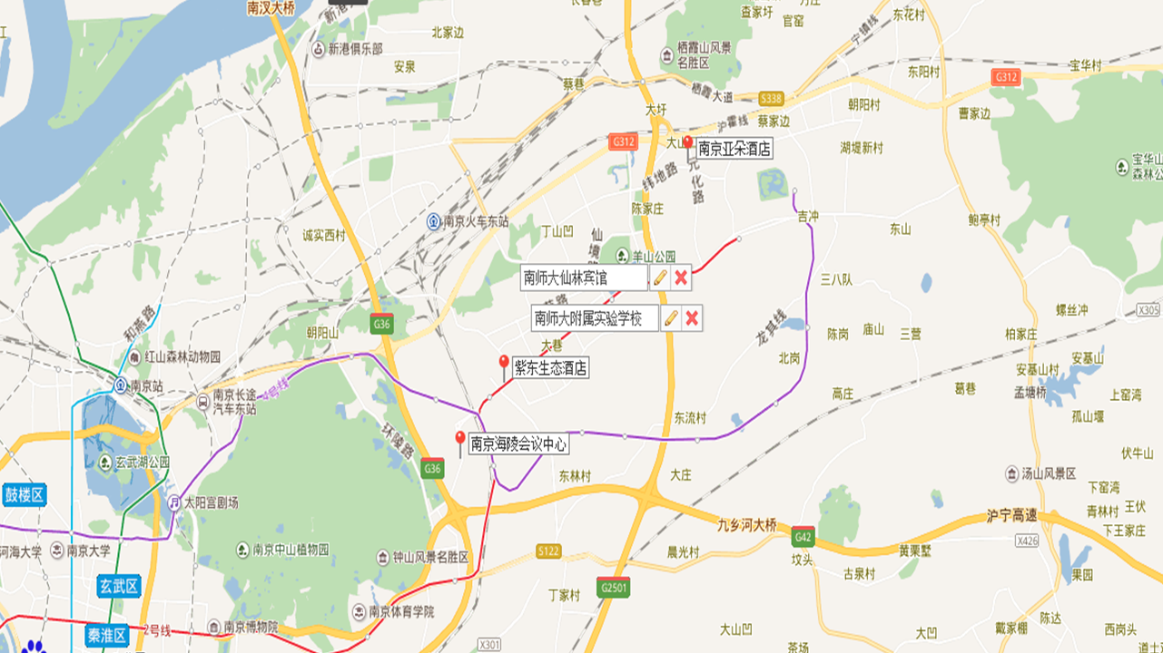
2.周边地图（离学校较远宾馆，有车接送）

